スポーツコメンテーター山﨑武司さんがネット生番組のホストに。
「Timely! CHANNEL LIVE」第３回ゲストは岩村明憲さんが生出演！

全国の高校野球部4000校へ無料配布する、高校野球フリーマガジン「Timely!」を発行する株式会社SEA Global（東京都中央区京橋1-14-6 京橋宏陽ビル6F）は中日ドラゴンズなどで活躍した元プロ野球選手でスポーツコメンテーターの山﨑武司さんがホストを務めるネット生番組「Timely! CHANNEL LIVE」第３回を本日、2016年11月26日20時からニコ生、Flesh! by AbemaTVにて放送いたします。

第３回はゲストに岩村明憲さんを迎え、現役当時のエピソードを振り返る３つのトークテーマ「思い出のあの一球」「思い出の一品」「思い出の写真」を語ります。「思い出のあの一球」には今年で現役引退を表明した広島カープのあの投手との対戦について、本人の口から語られます。

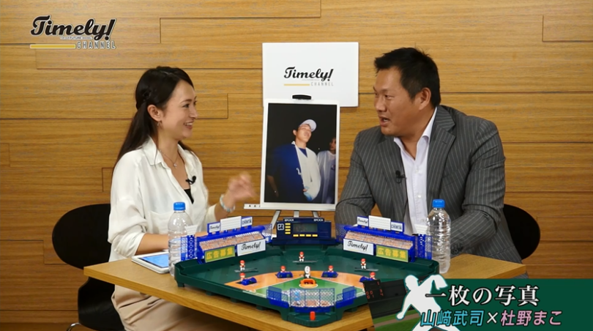
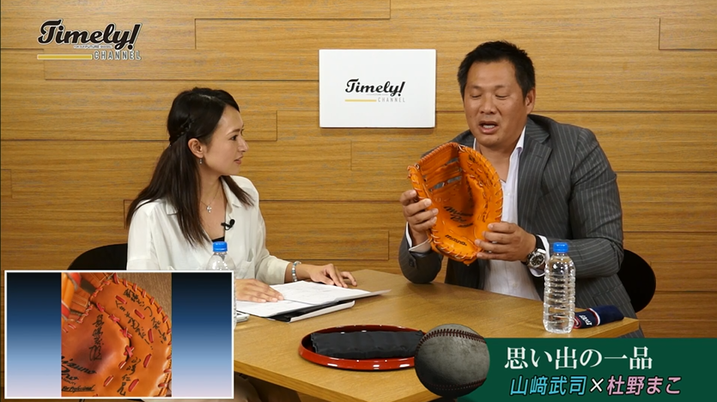
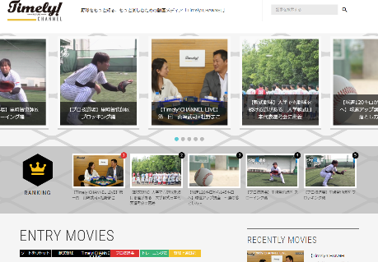

＜番組概要＞
- 放送日時：11/29（火）20：00〜21：00（19：30〜プレ番組スタート）
- 視聴ページ
▼ニコ生
http://live.nicovideo.jp/watch/lv282198782
▼Flesh! by AbemaTV
https://abemafresh.tv/timelychannel/60437

- 出演者
ホスト 山﨑武司（元中日ドラゴンズ、オリックスブルーウェーブ、東北楽天ゴールデンイーグルス）
ゲスト 岩村明憲（福島ホープス球団代表兼監督兼選手）
MC 吉村優

＜Timely! CHANNEL LIVEについて＞
動画サイト「Timely! CHANNEL」（http://channel.timely-web.jp）の野球生番組。スポーツコメンテーター山崎武司さんをホストに迎え、ゲストと共に現役時代や高校時代のエピソードを語る１時間番組です。
第１回はホスト山崎武司本人、第２回は野村弘樹さんをゲストに迎えてのトークを展開。

Twitterアカウント：@Timelychannnel‬ ‬‬

＜高校野球フリーマガジン「Timely!」について＞
全国４０００校へ年間５回、総計２５万部超の配布部数を誇るフリーマガジン。読者は高校球児限定であり、強豪校の練習内容や選手インタビューを取材したオリジナル記事を展開。最新10月号は「オフトレ」と題し、この冬のトレーニングでパワーアップを目的とした「オフトレーニング」をテーマとして展開している。
WEBサイトもオリジナル記事を発信中
http://timely-web.jp

＜会社概要＞
会社名：株式会社SEA Global
所在地：東京都中央区京橋1-14-6 京橋宏陽ビル6F
事業内容：スポーツマーケティングを主軸とした、メディア発行、スポーツスクールなどの運営
URL：http://www.sea-global.co.jp

